内江市二0一一年高中阶段教育学校招生考试及初中毕业会考试卷

理化综合

本试卷分为第 I 卷(选择题)和第II卷(非选择题)两部分，第 I卷 1 至3 页，第 II卷4 至6页。全卷满分100分，考试时间120分钟（含化学）。
第 I卷（选择题 共36分)
注意事项：
1. 答第 I卷前，请考生务必将自己的姓名、准考证号、考试科目用2B铅笔涂写在机读卡上。
2. 答第 I 卷时，每小题选出答案后，用铅笔机读卡上对应题目的答案标号涂黑。如需改动，用橡皮擦干净后再选涂其它答案。
3. 考试结束时，将本试卷和机读卡一并收回。

一、选择题(本大题共12 小题，每小题3分，共36分。在每小题给出的四个选项中，只有一个选项是符合题目要求的。)
1. 如图所示，是几种光学器材的示意图，其中能对光线起发散作用的是

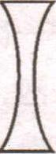
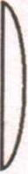
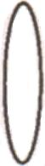
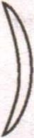
A B C D

2. 下列说法中正确的是
A. 磁感线是磁场中真实存在的一些曲线，还可以通过实验来模拟
B. 磁体周围的磁感线从磁体的 S极出来，回到磁体的N极，构成闭合曲线
C. 磁感线上某一点的切线方向与放在该点的小磁针静止时南极所指的方向相反
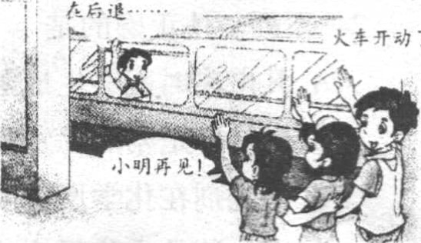
D. 磁感线分布越密的地方，其磁场越弱
3. 如图所示，是班上几个同学送小明乘火车回家时的情景示意图。当火车徐徐开动时，小明坐在窗边，却看到几个同学渐渐向后退去，那么，小明不可能选择的参照物是
A. 火车
C. 小明
B. 同学
D. 火车内其他乘客

4. 如图所示，是用示波器显示的不同乐器发出不同声波的波形图，其中频率最大的是
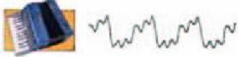
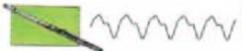
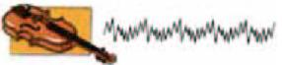
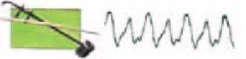
长笛 小提琴 手风琴 二胡
A B C D
5. 核能的开发和利用给人类解决能源危机带来了希望，但同时也可能带来严重的环境污染。1986年切尔诺贝利核电站和2011年3月日本福岛第一核电站都发生了严重的核泄漏，其中，福岛第一核电站的核泄漏使我国31个省市受到不同程度的核辐射污染，则关于核辐射及核能的利用，以下说法中正确的是
A. 放射性元素放出的射线有α射线、自射线和γ射线
B. α射线是高速运动的电子流，自射线是带正电的氮原子核流，γ射线是穿透能力很强 的电磁波
C. 人体接受少量的放射性辐射、强剂量或长时间的照射，对人体都是有害的
D. 核反应堆是一种能够控制的链式反应装置，地震等自然灾害不会对它造成影响
6. 在以下几个实例中，属于增大摩擦的是
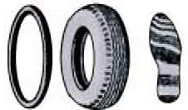
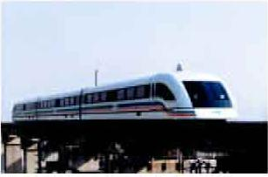
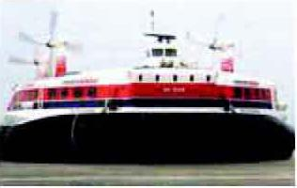
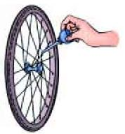
A.磁力把磁悬浮列车从 B.气垫船的船底与水面 C.在轴承中加 D.在鞋底、轮胎
轨道上微微托起，使 之间有一层空气 润滑剂 上做上凹凸不
接触面分离 平的花纹
7. 以下说法中正确的是
A.沙漠中的越野车装有非常宽大的轮子，这是为了减小压强
B.容器中由于水受到重力的作用，所以水只对容器的底部产生压强
C.在连通器里，不管有几种液体，只要液体不流动，各容器中的液面一定保持相平
D.大气压强和气球内部压强产生的原因是相同的
8. 关于热现象，以下说法中正确的是
A.物体的机械能和物体的内能是同种形式的能，都与物体的机械运动和分子热运动以 及分子间的相互作用情况有关
B.铁丝很难被拉断，说明分子之间只存在引力
C.分子之间存在着相互作用的引力和斥力
D.扩散现象只能说明分子是运动的，不能说明分子之间存在空隙
9. 下列做法中符合安全用电原则的是
A.用湿手插电源插头
B.有金属外壳的用电器的电源插头采用三脚插头
C.人体不能接触高压带电体，但可以靠近高压带电体
D.许多大功率用电器的电源插头插在同一插线板上同时工作

10. 如图所示，甲鸟和乙鸟落在裸露输电线上，以下说法中正确的是
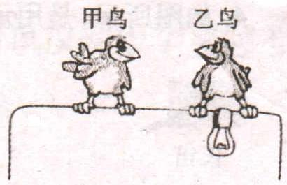
A.由于小鸟脚上的角质是绝缘的，所以甲鸟和乙鸟不会触电
B.由于小马对电流的承受能力较强，所以甲鸟和乙鸟不会触电
C.甲鸟两脚间的电阻很小，电压也很小，几乎没有电流通过甲鸟，所以甲鸟不会触电，但与甲鸟情况相反的乙鸟会触电
D.由于输电线上没有绝缘皮，所以甲鸟和乙鸟会触电
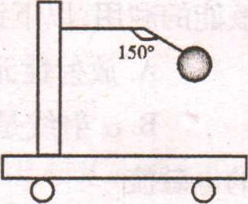
11. 如图所示，是一辆静止在水平面上的小车，在其支架的杆上固定一个质量为m的小球，关于杆对小球作用力的描述，下列说法中正确的是
A.力的方向竖直向上，大小为mg
B.力的方向沿杆斜向上，大小为2mg
$\frac{2\sqrt{3}}{3}$
C.力的方向垂直于杆向上，大小为 mg

D.力的方向沿杆和竖直方向之间的某一方向上，大小为$\sqrt{3}$mg
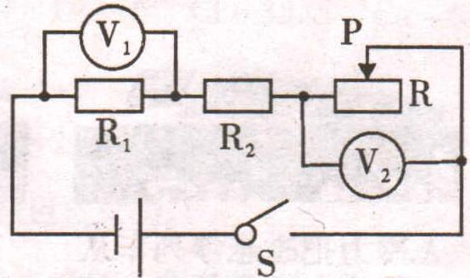
12. 如图所示，电源电压保持不变，当闭合开关S，滑动变阻器的滑片P向右移动的过程中，下列说法中正确的是
A.电压表V₁的示数增大，电压表V₂的示数减小
B.电阻R₁和R₂消耗的功率的变化量一定相等
C.电压表V₁减小的示数等于电压表V₂增大的示数
D.电压表V₁减小的示数小于电压表V₂增大的示数

第II 卷(非选择题 共64分)
注意事项：
1. 第II卷共3页。用钢笔或圆珠笔将答案直接答在试卷上。
2. 答题前将密封线内的项目填写清楚。
二、(本题共7小题，每空2分，共28分。把正确答案填在题中的横线上)
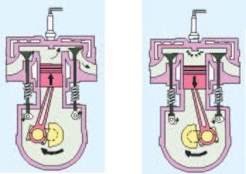
1. 潜艇在水中受到的浮力是 对潜艇的作用，它的方向是 。
甲
乙
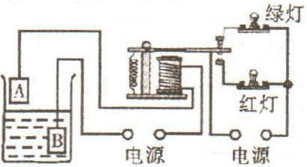
2. 如图所示，是一种监测洪水水位的自动报警器原理图，当水位没有达到金属块A时， 灯亮；当水位达到金属块A时， 灯亮。
3. 如图所示，是四冲程汽油机工作的部分冲程示意图，其中 图是做功冲程， 图是依靠飞轮的惯性来完成的冲程。
4. 2011年4月12日，人类首位宇航员一一加加林进入太空50周年庆祝大会在俄罗斯隆重举行。如果通过宇航员把物体从地面带到太空后，那么，物体的质量将 (选填"不变"、"增加" 或"减小") ，物体 (选填"有"或"没有")机械能。
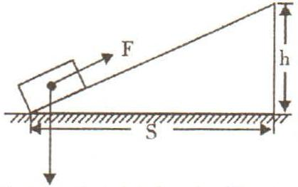
5.2011年10月1日，我国成功发射"嫦娥二号"探月卫星，这个卫星在距月球表面200km的高度经过多次变轨，最后绕月球运动把"月球车"送到月球表面上。如果你乘飞船在飞向月球的过程中，会发现地球的外层空间是 (选填"黑暗"或"明亮" )的；成功着陆后，你还可以在月球上通过 (选填"超声"、"次声"或"电磁波")将探测到的月球信息传回地面。
- 如图所示，是光滑斜面的示意图。斜面的水平长度为S，高为h，物体质量为m，如果用沿斜面向上的力把物体从斜面底端匀速拉到顶端，那么，物体受到的合力为 ，拉力F= (用题中相关字母表示)。
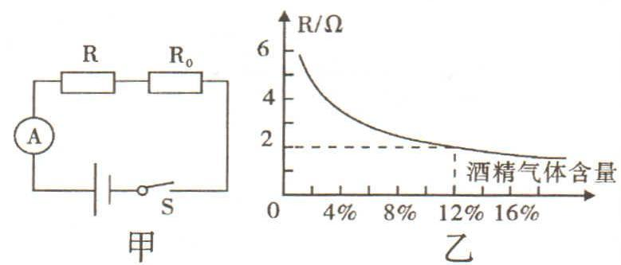
7.2011年5月1日开始实施的《刑法修正案(八）》，对"饮酒驾车"和"醉酒驾车"制定了严格的界定标准，如下表所示。
饮酒驾车 | 20mg/100mL 血液中的酒精含量  < 80mg/100mL
醉酒驾车 | 血液中的酒精含量80mg/l00mL
①内江交警在某次安全行车检查中，检测到某驾驶员100mL的血液中酒精含量为66mg，那么，该驾驶员属于 。
②如图甲所示，是酒精检测仪的简化电路。其中，定值电阻R₀=10Ω，电源电压为3V；R为气敏电阻，它的阻值与酒精气体含量的关系如图乙所示。如果通过检测仪检测到驾驶员的血液中酒精含量为12%时，电流表的示数为 A。

三、（本题共5小题，共24分。按要求完成下列各题)
8. (2分)如图甲所示，请画出人站立时对水平地面压力的示意图。
9. (2分)为节约电能，在居民楼的楼道中，装有由声控开关和光控开关共同控制的楼道灯。夜晚，当有人走动发出声音时，电路接通，灯亮;经过一两分钟后，开关内部的延时装置就把电路断开，灯灭。白天，无论发出多大的声音，灯也不亮。请将图乙中的器材连成符合楼道灯要求的电路。
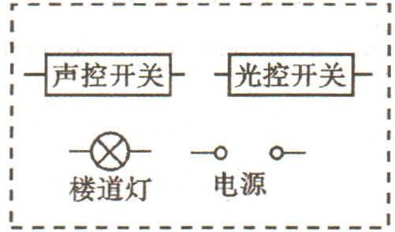
10. (2分)1969年，人类第一次登上月球，并在月球上放置了一套反射光的装置，它能把从地球上射向它的激光，沿着原方向反射回去，使光的传播方向偏转180°，如果这个装置是由两块平面镜按适当的方式组合，那么请你在图丙的方框内准确画出两块平面镜的组合方式。
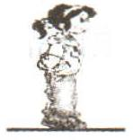
甲 乙 丙
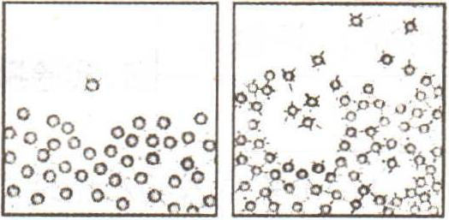
- (4分)在探究"水沸腾的规律"的实验中。当水温接近90"时开始计时，每隔30s记录一次水的温度，其数据如下表所示。
时 间(s ) | 30 | 60 | 90 | 120 | 150 | 180 | 210 | 240
温度（℃） | 92 | 93 | 94 | 95 | 96 | 96 | 96 | 96
①表中数据表明：液体在沸腾过程中，温度 。
②如图所示，是描述水在汽化时的分子运动模型示意图，其中， 图属于水沸腾时的分子运动模型示意图。 甲 乙
- (14分)小明用"伏安法"测量定值电阻R_{X}的阻值，实验室提供的实验器材有:
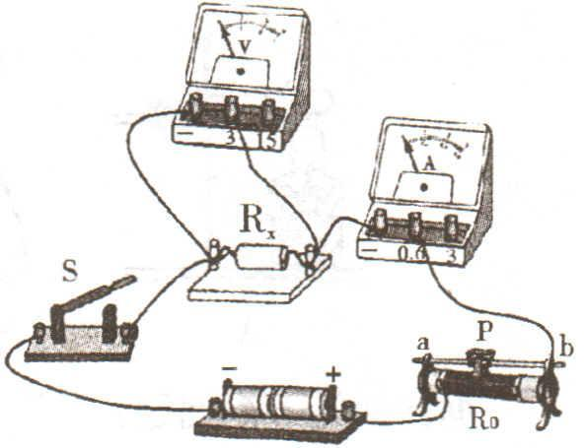
A.待测电阻Rx(阻值约为200Ω) ；
B.二节干电池(每节干电池的电压约为1.5V) ；
C.电压表一个(量程0~3V，0~15V)；
D.电流表一个(量程0~0. 6A，0~3A)；
E.滑动变阻器Ro(规格为100Ω，2A)；
F.开关S一个，导线若干。.则：
①小明用如图所示的电路来测量待测电阻Rx的阻值，则该电路中电流表所选用的量程对应的分度值为 ；电路中的最大电流约为 A。
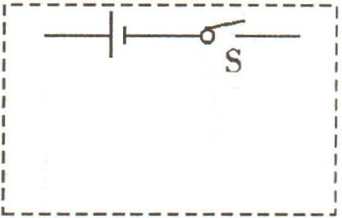
②小明同学在实验过程中发现该实验不能较精确地测量出待测电阻Rx的阻值。那么，为了能较精确的测出电阻Rx的阻值，请你只利用提供的部分器材重新设计一种可行的实验方案：
A. 在虚线方框内画出你设计的可行实验电路图，要求连接好电路后，电表的位置不移动就能测出待测电阻Rx的阻值(其中，部分已画好) 。
B. 根据所画的电路图，用铅笔画线代替导线将实物图连接起来，使之成为符合要求的电路(没有选用的器材就不要连接。其中，部分导线已连好)
C. 简述主要的实验步骤：第一步：
；
第二步： 。
D. 写出待测电阻的表达式Rx= (用实验步骤和题中的相关字母表示)
四、(本题共2小题，共12分。解答时应写出必要的文字说明、公式和重要的演算步骤，只写出最后结果不能得分，有数值运 算的题，答案中也领写出数值和单位)
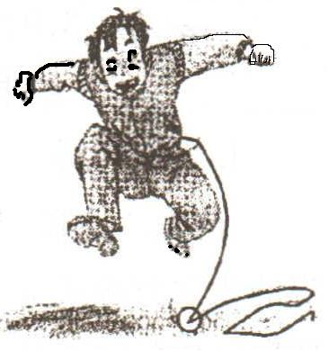
13. (6分)如图所示，在某学校举行的田径运动会上，质量为60kg、身高为1.7m的某运动员参加跳高比赛时的示意图。跳高前先将软绳的一端系在该运动员的腰部(重心处) ，另一端穿过固定在地面上的小环，然后，将绳子拉直后让运动员尽力往上跳。如果在刚起跳时，该运动员的重心离地面的高度为身高的0.6倍；当运动员跳到最高点时，拉直的绳子从小环到该运动员腰部的总长度为1. 8m( g = 10N/kg)。则：
①在这个过程中，运动员重心上升的高度是多少？运动员跳高所做的功是多少？
②由于月球对位于它表面附近物体的引力是地球对位于它表面的同一物体引力的1/6，如果该运动员按同样的方式起跳，那么，他在月球上能跳起的高度为多少？

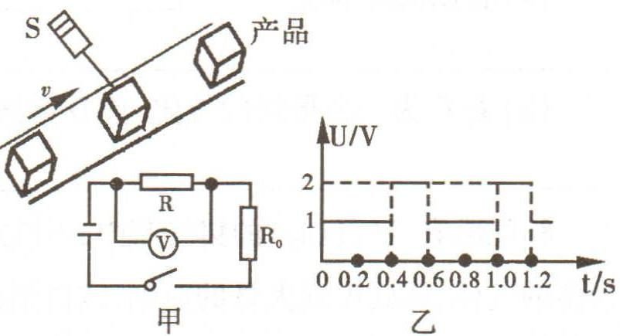
14. (6分)如图甲所示，是某工厂的水平传送带上的产品运输及计数装置示意图。其中，电源电压为3V，定值电阻R₀的阻值为200Ω ；S为激光光源，能发射一条粗细忽略不计的光线；R为光敏电阻，当有光照射时，其阻值较小，无光照射时，其阻值较大。水平传送带上的产品均是密度ρ =2.5 x 10³kg/m³的相同正方体。当水平传送带上的产品和传送带一起以速度v =0.5m/s匀速通过S与R之间时，射向光敏电阻的光线被产品挡住，光线始终与正方体靠近光源一侧的表面垂直，通过电压表测出光敏电阻R两端电压随时间变化的规律如图乙所示(g = 10N/kg)。则:：
①定值电阻Ro消耗的最大功率是多少？
②水平传送带对每个产品的支持力为多少？



